Neuracle在线数据接收API文档说明

Class DataSeverThread(Thread, )
特点： 继承模块threading.Thread类

属性：
- device：string
设备类型， 目前支持可以解析的设备： 'Neuracle', 'Neuracle-32', 'DSI-24', 'DSI-7', 'NeuroScan'
- n_chan：int
上游recorder转发数据的导联个数（nEEGChan + TRG）
- srate：float
EEG放大器设备的采样率
- t_buffer：float， 单位是秒
用于设定ringbuffer的长度： nChan by (t_buffer*srate).

方法：
- DataServerThread.Connect(hostname,port)
hostname： string
放大器设备转发时主机地址，默认值：‘127.0.0.1’
port：int
放大器设备转发时端口号，默认值：‘8712’
创建socket, 上游服务器建立tcp/ip连接
返回值 notconnnect：bool
若和上游成功建立连接 notconnnect = False，不成功建立连接 notconnnect = True，
- DataServerThread.ResetDataLenCount(count)
重置buffer累计更新数据长度，默认值count =0。
目的： 在异步算法中，用于判断更新的数据长度
- Count= DataServer.GetDataLenCounter()
获取当前buffer已经累计更新的数据长度，单位点数
- DataServerThread.ResetTriggerChanOfBuff(triggerList)
重置buffer的最后一行/导的trigger数据，data的长度必须和buffer的长度一致， 默认设置 triggerList = zeros(1,(bufferSize* sampleRate))
目的：在同步算法中，检测trigger事件并满足处理数据长度后，单次SSVEP刺激结束，给出一次反馈，防止定时器20ms轮询重复计算和输出。
- [data] = DataServerThread.GetBufferData()
获取buffer数组
- DataServerThread.start()
开启线程，并获取上游服务器socket数据
- DataServerThread.stop()
停止线程
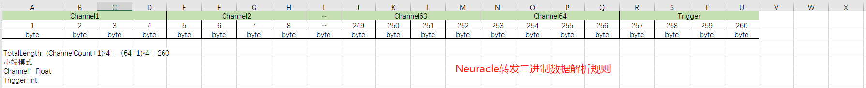

Class Ringbuffer (n_chan,n_points)
特点：先进先出

属性：
- buffer : numpy.array
buffer矩阵的维度： n_chan * n_points
- currenPtr: int
buffer当前的指针位置
- nUpdate：int
buffer 当前更新的累积点数

方法：
- RingBuffer.appendBuffer(self, data)
将解析后数据包data喂入buffer， 并对currentPtr和nUpdate更新
- RingBuffer.getData(self)
获取buffer内容
- RingBuffer.resetBuffer(self)
重置buffer：清空buffer，currentPtr = 0， nUpdate = 0
PS： 此RingBuffer模仿了C语言对指针的操作，目的加快matlab对矩阵操作

Demo：
